**Sucettes glacées Tagada au carré frais**

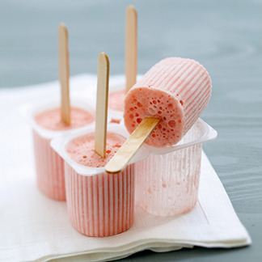

* **Couverts :** 4 Personnes
* **Temps : Préparation** : 10min / **Repos** : 2h
* **Difficulté :** [Très facile](http://madame.lefigaro.fr/recettes/repas/toutes-les-saisons/gouter/tres-facile)

**Ingrédients**

* 4   Carré Frais
* 10 fraises Tagada®
* 10 cl de lait

**Recette**

Dans une petite casserole, faites fondre les fraises Tagada® à feu doux avec le lait et un peu d’eau en remuant jusqu’à l’obtention d’un sirop. Laissez refroidir.

Dans un saladier, travaillez les à la fourchette. Ajoutez le sirop de Tagada® et mélangez délicatement.  
Répartissez la préparation dans des petits pots (type petits-suisses). Plantez dans chacun un bâtonnet en bois à esquimau et réservez 2 heures environ au congélateur.

Votre commentaire